


Zeměpisná olympiáda 2011
Kategorie B – okresní kolo
Název a adresa školy: …………………………………………………………………………………………………………
Okres: …………………………………………………………………………………………………………
Jméno a příjmení: …………………………………………………………………………………………………………
Třída: ………………………………………………………… Datum: …………………………………………………..…
Praktická část – autorské řešení
Čas: 45 minut
Pomůcky: psací potřeby, kalkulačka

Atlantský oceán (Atlantik) – příprava na plavbu
- Doplň základní údaje o Atlantském oceánu a odpověz na otázku.
a) Atlantik je z hlediska rozlohy všech oceánů na …………….. druhém místě. Omývá Evropu, S Ameriku, J Ameriku, Afriku a ………………. Antarktidu. Střední částí od severu k jihu se táhne nejrozsáhlejší pohoří na Zemi ……………………………. Středoatlantský hřbet.
Za každé správné doplnění 1 bod.
b) Jednou ze základních charakteristik mořské vody je salinita (slanost). Vzhledem k poloze a rozloze Atlantiku není všude stejná. Může být např. 35 ‰ (promile). Kolik gramů soli bys musel nasypat do 1 l vody, abys vytvořil roztok dané salinity?
35

Za správnou hodnotu 2 body.
c) V Atlantiku se vyskytuje celá řada oceánských proudů. Do obrázku zakresli ty nejvýznamnější a urči, zda se jedná o proud studený, či teplý.
Golfský, Kanárský, Benguelský, Brazilský

Golfský
teplý
Kanárský
studený
Benguelský
studený
Brazilský
teplý

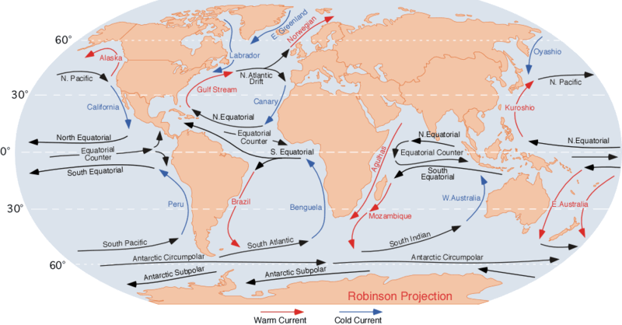
Za správné zakreslení každého proudu 1 bod, za správnou charakteristiku každého proudu 1 bod.
d) Který z těchto proudů ovlivňuje klima pouště Namib?
Benguelský
Za správnou odpověď 1 bod. Maximálně za úkol 14 bodů.
14 b.
- Hranice Atlantského oceánu
Chceme-li se lodí dostat z Atlantiku do Indického oceánu, musíme proplout kolem nejjižnějšího bodu Afriky ………………….. Střelkového mysu, nebo …………………. Suezským průplavem ze Středozemního do …………….. Rudého moře. Do Tichého oceánu se pak dostaneme ……………….. Drakeovým průlivem mezi Jižní Amerikou a Antarktidou, nebo …………….. Panamským průplavem ve střední Americe.
Za každé správné doplnění 1 bod. Maximálně 5 bodů.
5 b.
- Pod hladinou i nad hladinou
a) Obrázek znázorňuje souostroví, které leží na rozhraní tří zemských desek a zároveň je součástí nejrozsáhlejšího pohoří na Zemi z úkolu 1. Jak se toto souostroví jmenuje? Napovíme, že se podle něj jmenuje i významný tlakový útvar, který ovlivňuje počasí i u nás ve střední Evropě.
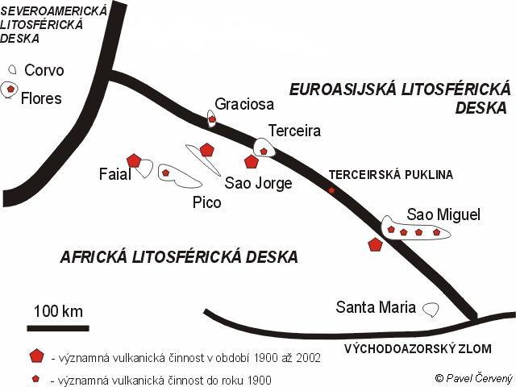
Azorské ostrovy (Azory)

b) Na rozhraní zemských desek velmi často dochází k projevům ……………… sopečné činnosti a …………………… zemětřesení.
c) Euroasijská a Severoamerická zemská deska se od sebe oddalují. Za rok se průměrně vzdálí asi o 2 centimetry. Kolik kilometrů to bude za 10 miliónů let, pokud rychlost zůstane stejná?
200 km
Za správné souostroví 2 body, za každé správné doplnění 1 bod, za správnou vzdálenost 1 bod. Maximálně za úkol 5 bodů.
5 b.
- Historie a současnost
a) V době objevení Ameriky trvalo překonání Atlantského oceánu i několik desítek dní, dnes to námořní lodě zvládnou za 4 dny. K přepravě osob mezi světadíly přes Atlantik se však využívá především letecká doprava. Jakou průměrnou rychlostí letí dopravní letadlo, které vzdálenost mezi pobřežím Afriky a Severní Ameriky dlouhou 7650 km překoná za 8,5 hodiny?
900 km/h
Za správnou hodnotu 2 body.
b) V dobách minulých byly postupně objevovány a osidlovány i ostrovy Atlantiku. Roztřiď je podle způsobu vzniku a příslušnosti ke světadílu z hlediska polohy.
Kapverdy, Newfoundland, Kanáry, Kuba
Pevninské | Světadíl | Sopečné | Světadíl
Newfoundland | Severní Amerika | Kapverdy | Afrika
Kuba | Jižní Amerika | Kanáry | Afrika

Za každé správné přiřazení + určení světadílu 1 bod. Maximálně za úkol 6 bodů.
6 b.

- Využití Atlantského oceánu
a) Následující tabulka představuje 3 ze 4 nejvýznamnějších způsobů využití Atlantského oceánu člověkem. K jednotlivým způsobům přiřaď lokality, kde ke konkrétnímu využívání dochází.
Způsob využití | Lokalita | Správná lokalita
těžba nerostných surovin | Island | Guinejský záliv
cestovní ruch | Guinejský záliv | Středomoří
rybolov | Středomoří | Island
Za každé správné přiřazení 1 bod.
b) V rámci těžby nerostných surovin je nejvýznamnější těžba ….............. ropy a ….................... zemního plynu.
Za každé správné doplnění 1 bod.
c) Uveď další významný způsob využití oceánu člověkem, který není uveden v tabulce.
.............................. doprava, popř. další způsob, který dává smysl.
Za správnou odpověď 1 bod.
d) Pro využívání oceánu jsou důležité přístavy. Z uvedeného seznamu vyber 4 města, která jsou zároveň významnými přístavy Atlantského oceánu. Přiřaď k nim světadíl a stát, ve kterém leží.
New York, Mombasa, Buenos Aires, Durban, San Diego, Casablanca, Rotterdam
Přístav | Světadíl | Stát
New York | S Amerika | USA
Buenos Aires | J Amerika | Argentina
Casablanca | Afrika | Maroko
Rotterdam | Evropa | Nizozemsko
Za každý správný řádek tabulky 1 bod. Maximálně za úkol 10 bodů. 10 b.

Maximálně dosaženo celkem 40 bodů

Zdroje obrázků:
L30NC1T0. Wikimedia Commons. Corrientes-oceanicas.gif [on-line]. 10. srpna 2007
[cit. 2011-02-25]. Dostupný pod licencí Public domain na WWW: <http://commons.wikimedia.org/wiki/File:Corrientes-oceanicas.gif>

